Ein Ort ganzheitlicher Gesundheit: John Harris Fitnessstudio in Graz begeistert mit neuem Wellnessbereich von KLAFS
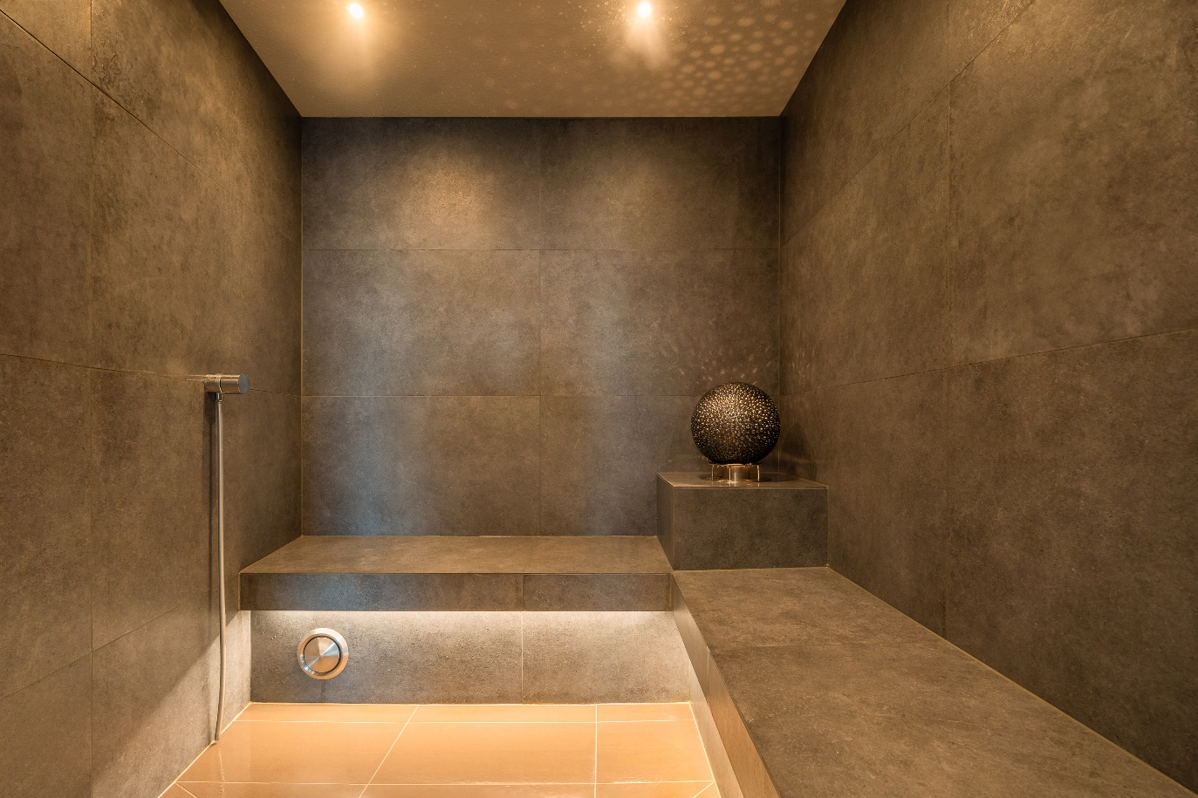
Mit einem Ruf als führender Akteur in der Fitnessbranche setzt John Harris Fitness am Standort in Graz neue Maßstäbe für ganzheitliches Wohlbefinden: Neben hochwertigen und vielseitigen Trainingsmöglichkeiten sowie einer umfassenden Betreuung setzt das Fitnessstudio auch auf Rückzugsorte der Ruhe und Entspannung und bietet seinen Mitgliedern nun mit einem neuen großzügigen Wellnessbereich von KLAFS – Weltmarktführer für Sauna, Wellness und Spa – ein ganzheitliches Erlebnis, das Körper und Geist gleichermaßen stärkt und Erholung schenkt.
Mit Standorten in ganz Österreich ist John Harris Fitness führend in der Branche und setzt Standards für erstklassige Fitnesserfahrungen. In Graz bietet das modernste Fitnessstudio der Stadt auf über 3.500 m², aufgeteilt auf 3 Ebenen, eine umfassende Palette an Trainingsmöglichkeiten mit modernsten Sportgeräten für Fitness und Cardio und einem bunten Kursprogramm. Zusätzlich zu dem umfangreichen Sportangebot besticht das John Harris in Graz aber auch durch eine kostenlose ärztliche bzw. sportchirurgische Betreuung und Beratung sowie einer Lounge mit Bar und einem schönen Outdoorbereich zum Sonnen und Entspannen.
Apropos Entspannung: Absolutes Highlight ist hier allerdings der neue vielseitige Wellnessbereich – ausgestattet von KLAFS: „Bei John Harris Fitness in Graz haben Mitglieder nicht nur Zugang zu hochmodernen Fitnessgeräten und umfangreicher Trainingsbetreuung, sondern können sich ab sofort auch in unserem exklusiven Wellnessbereich vollkommen entspannen“, so Maximilian Wascher, Clubmanager von John Harris Graz. Diese neue Erholungsoase bietet eine Vielzahl von Einrichtungen, die das körperliche und geistige Wohlbefinden fördern. Dazu gehören unter anderem eine finnische Sauna mit Blick auf die Oper, eine Biosauna, ein Dampfbad, ein Pool und eine Sonnenterrasse. Die Mitglieder können sich nach einem intensiven Training in der Sauna entspannen, im Pool schwimmen oder einfach die Ruhebereiche genießen. „Ein gut ausgestatteter Wellnessbereich mit Saunen und Dampfbad gehört unserer Ansicht nach nzu einem Premium Fitnessclub wie unserem einfach dazu“, so der Chef. „Die Möglichkeit, sich nach dem Training zu erholen oder auch statt einem Workout in unserem Wellnessbereich zu entspannen, trägt stark zum Wohlbefinden unserer Mitglieder bei.“
Die Entscheidung für KLAFS beruhte dabei auf bereits positiven Erfahrungen mit dem Weltmarktführer: „In Graz haben wir uns für KLAFS entschieden, da wir auch in anderen Clubs bereits seit vielen Jahren mit ihnen zusammenarbeiten und mit ihrer Qualität äußerst zufrieden sind“, so Wascher. Und die Resonanz ist durchweg großartig: „Unsere Mitglieder haben durchaus hohe Erwartungen und auch wir selbst stellen hohe Ansprüche an die Qualität unserer Ausstattung. Das Feedback ist durchweg positiv und wir sind sehr zufrieden“, freut sich der Clubmanagers.

Über KLAFS
Schon seit 1928 schafft KLAFS Orte der Entspannung für Körper und Geist. Und schafft es dabei immer wieder, mit wegweisenden Innovationen zu überraschen – so wie mit der Raumsparsauna KLAFS S1, die sich auf Knopfdruck innerhalb von 20 Sekunden von der Größe eines Wandschranks zur voll funktionsfähigen Sauna verwandelt. Durch diese Innovationskraft avancierte KLAFS vom einst kleinen Familienunternehmen zum weltweit agierenden Branchenführer. Heute arbeiten mehr als 800 Mitarbeiter daran, die stetig steigenden Ansprüche der Kunden zu erfüllen – und zu übertreffen. Vom kleinen privaten Saunatraum bis hin zum luxuriösen Hotel-Spa. Und das auf der ganzen Welt, mit kompetenter Beratung durch sorgfältig geschulte Fachberater und einem Vor-Ort-Service durch erfahrene Teams. Als Trendsetter der Sauna-, Pool- und Spa-Branche investiert KLAFS kontinuierlich in Forschung und Entwicklung, beispielsweise um die Energieeffizienz seiner Produkte noch weiter zu steigern.

